




การมีส่วนร่วมของหัวหน้าสถานี
ปีงบประมาณ 2568
ของสถานีตำรวจภูธรสำโรงใต้

การมีส่วนร่วมของหัวหน้าสถานี
กิจกรรมการเสริมสร้างคุณธรรม จริยธรรม การต่อต้านการทุจริต/สินบนในหน่วยงาน
1.การประกาศเจตนารมณ
พ.ต.อ.ปิยะวัฒน์ พัชรนิตยธรรม ผกก.สภ.สำโรงใต้ ประกาศเจตนารมณ์ของหน่วยงาน ประกาศ
เจตนารมณ์ในการป้องกันการและต่อต้านการทุจริตชองสถานีและประกาศ เจตนารมณ์ไม่รับ
ของขวัญ และสินบนอื่นใด ทุกชนิดจากการปฏิบัติหน้าที่ ในหน่วยงาน
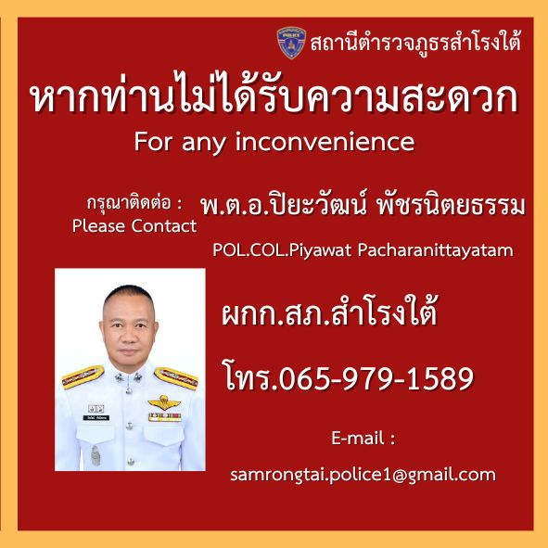

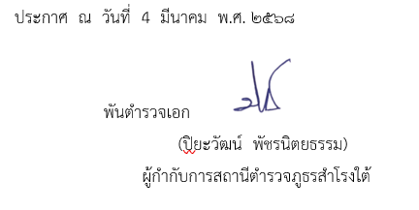
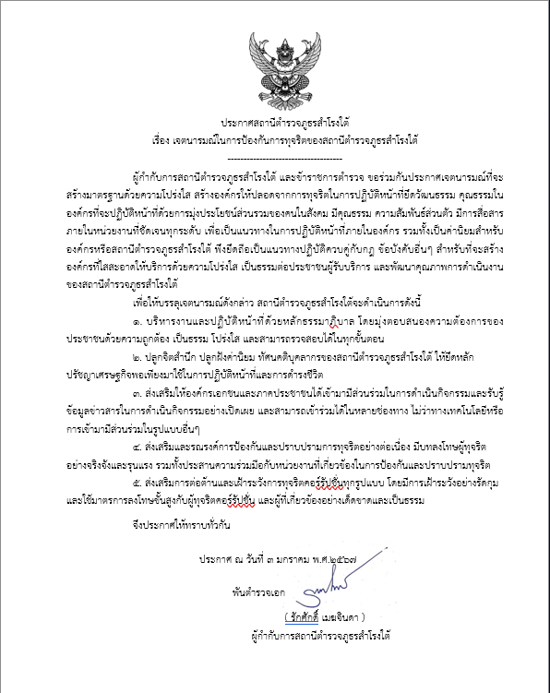
เจตนารมณ์ในการป้องกันการทุจริตของสถานีตำรวจภูธรสำโรงใต้

ประกาศนโยบายต่อต้านการรับสินบน ประกาศลงเว็บไซส์หน่วยงาน
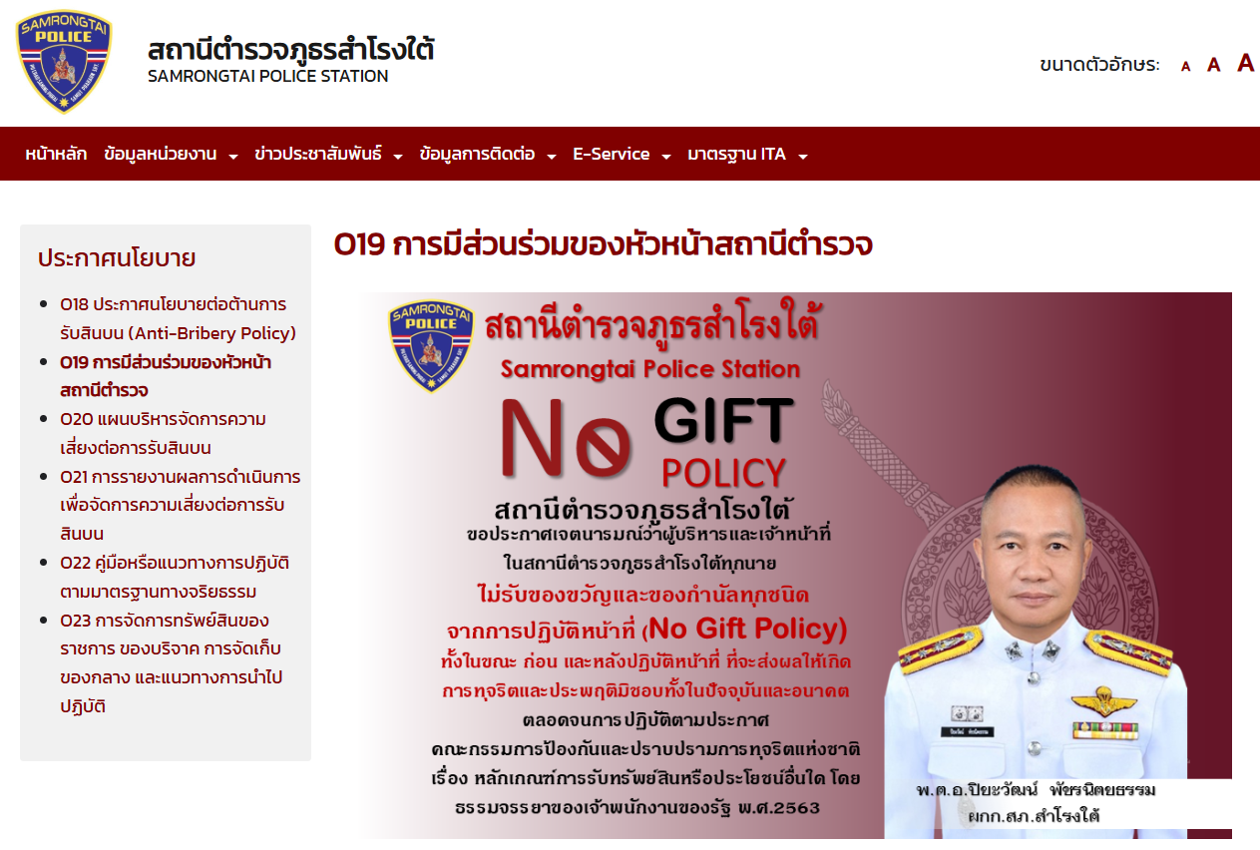
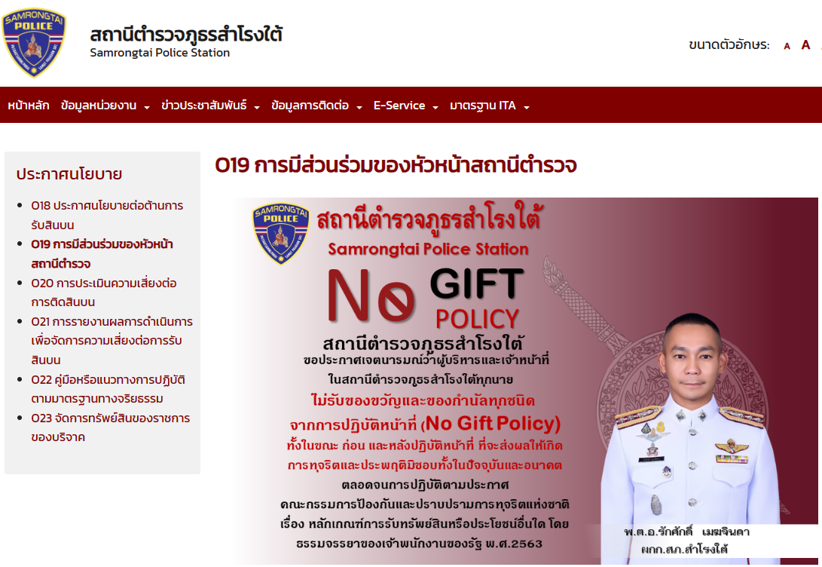

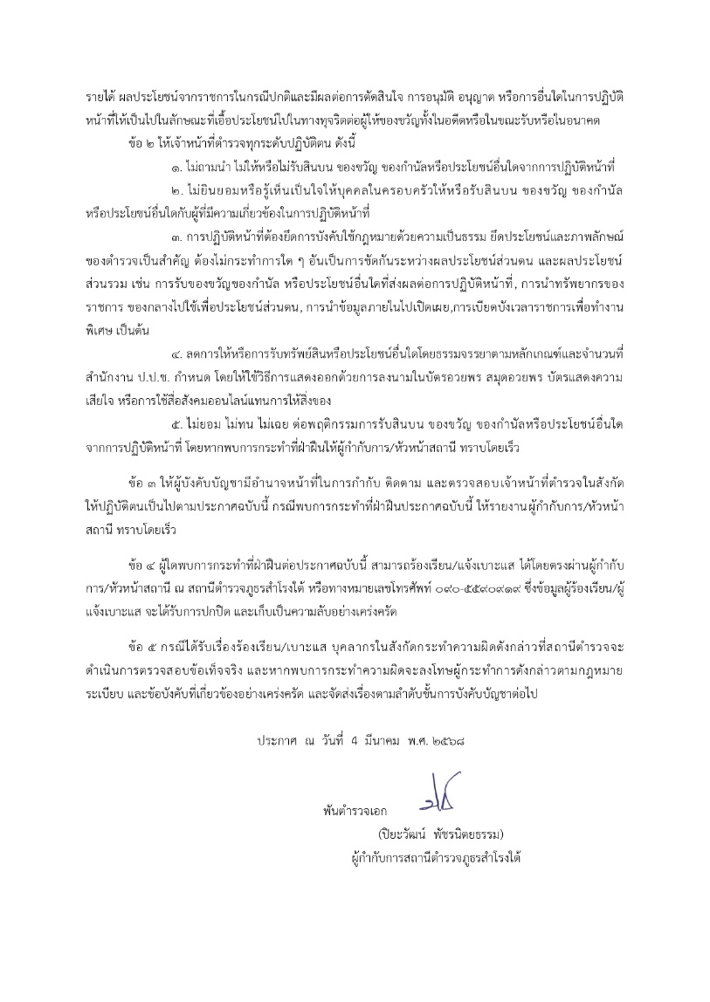
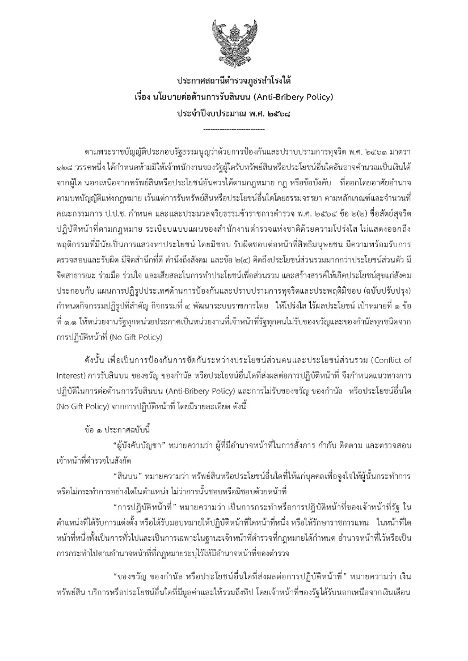

ข้าราชการตำรวจทุกสายงาน
ร่วมประกาศ ไม่ให้ ไม่รับ และจะต่อต้านการทุจริตทุกรูปแบบ (NO GIFT POLICY)
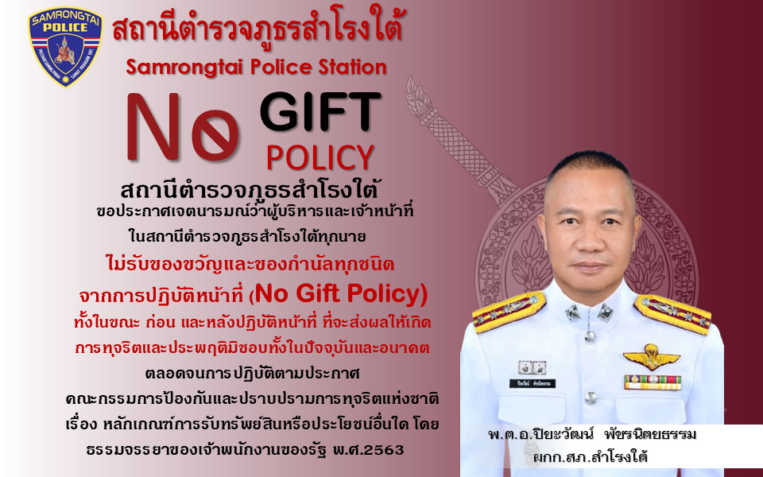

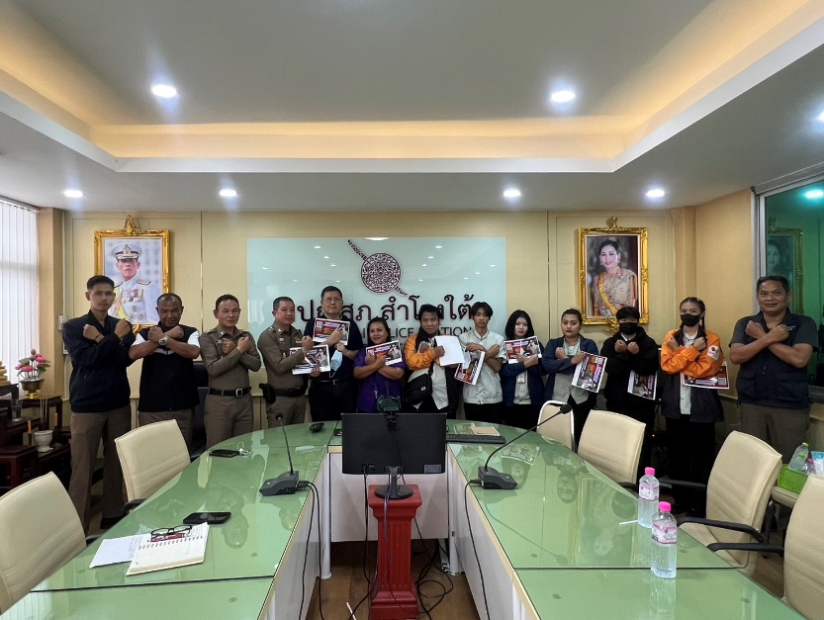
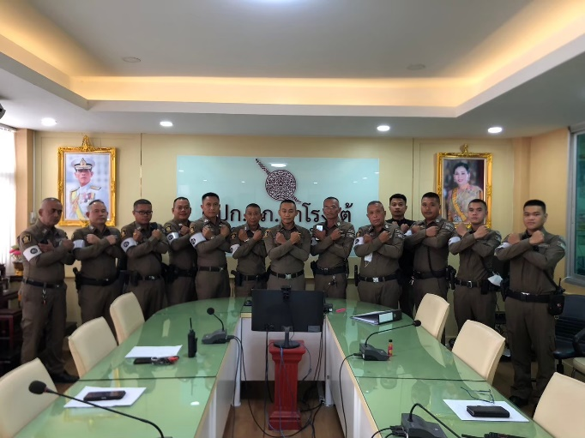
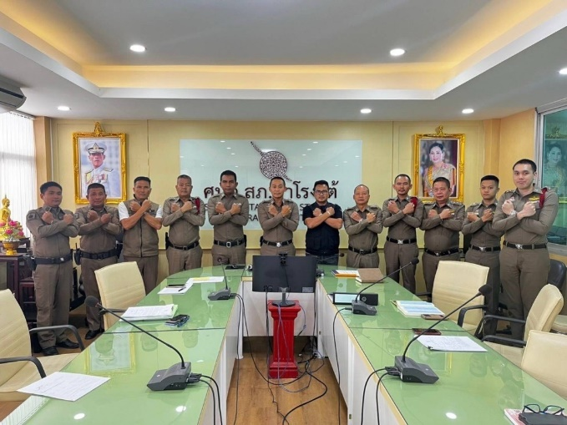
๒.จัดอบรมเสริมสร้างคุณธรรม จริยธรรม และจรรยาบรรณตำรวจ
วันที่ 10 ม.ค.2568 เวลา 09.30 น. พ.ต.อ.รักศักดิ์ เมฆจินดา ผกก.สภ.สำโรงใต้ จัดอบรม
ข้าราการตํารวจในสังกัด เรื่อง ข้าราชการตํารวจพึงปฏิบัติตน เพื่อรักษาจริยธรรม ในการประชุม
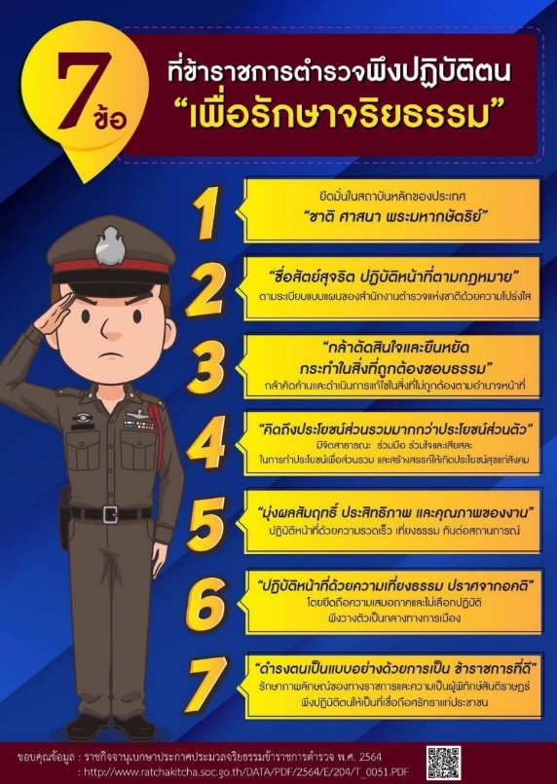
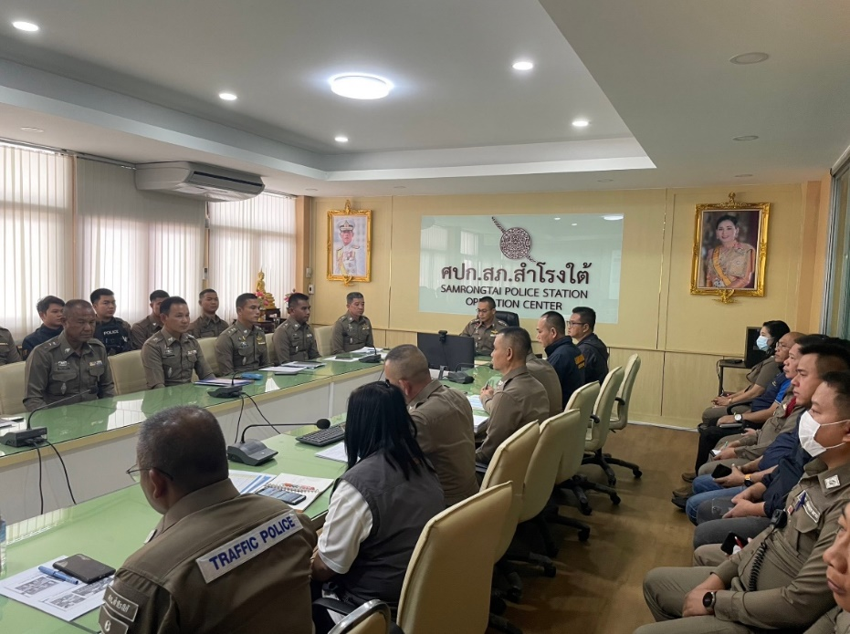
บริหารประจําเดือนของหน่วย

กิจกรรมประชุมชี้แจง เน้นย้ำ ให้ข้อมูล การประเมินคุณธรรมและความโปร่งใสในการดำเนินงานของหน่วยงานภาครัฐ
(Integrity & Transparency Assessment : ITA ) ของสถานีตำรวจ
(กิจกรรม Police ITA 2025)

- ประชุมชี้แจงกิจกรรม Police ITA 2025 ในการประชุมบริหารภายในหน่วย
วันที่ 25 ธันวาคม 2567 เวลา 10.00 น. พ.ต.อ.รักศักดิ์ เมฆจินดา ผกก.สภ.สำโรงใต้ เป็นประธานประชุมชี้แจง เน้นย้ำ ให้ข้อมูล การประเมินคุณธรรมและความโปร่งใสในการดำเนินงานของหน่วยงานภาครัฐ (Integrity & Transparency Assessment : ITA ) ของสถานีตำรวจ (กิจกรรม Police ITA 2025) และประชาสัมพันธ์ให้ข้าราชการตำรวจในสังกัด สภ.สำโรงใต้ ได้รับทราบและ รับรู้ในกิจกรรมต่างๆ
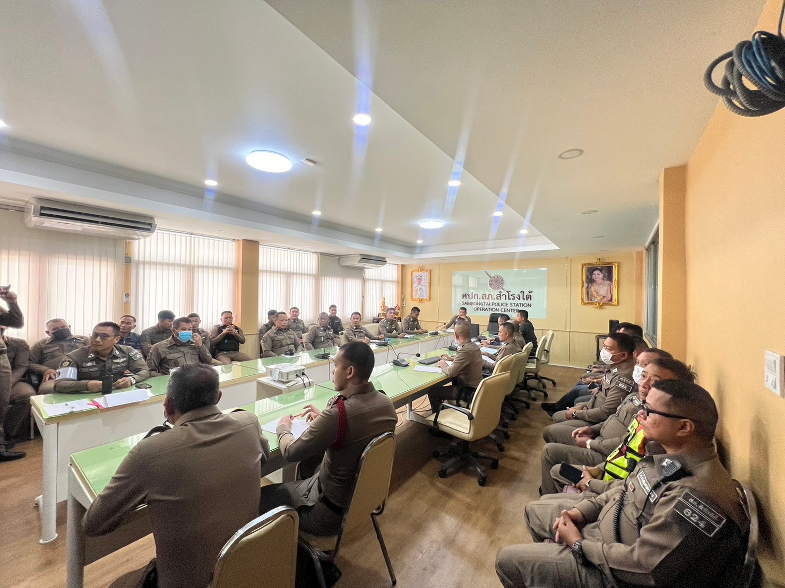

๒. จัดประชุม อบรมชี้แจงคณะทำงาน ITA
วันที่ 27 ธ.ค.2567 พ.ต.อ.รักศักดิ์ เมฆจินดา ผกก.สภ.สำโรงใต้ ได้แต่งตั้งคณะทำงาน POLICE ITA ของสถานีตำรวจภูธรสำโรงใต้ ขึ้นมาและมีการจัดเรียกประชุมเพื่อวางแนวทางใน กิจกรรม และวางแผนเพื่อให้ได้ข้อมูลครบถ้วนถูกต้องและติดตามผลงานการดำเนินการเป็นประจำ
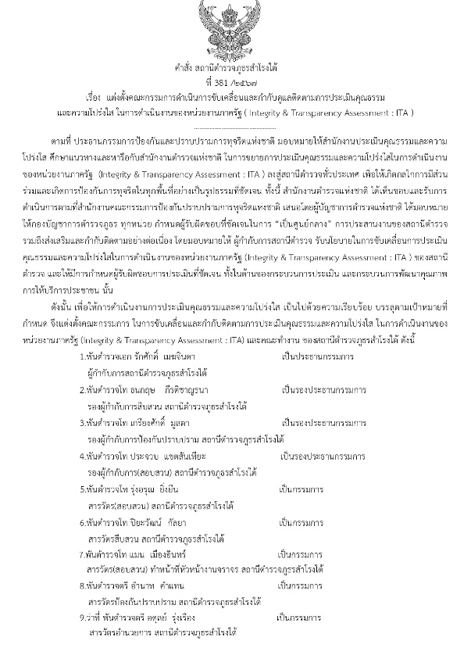
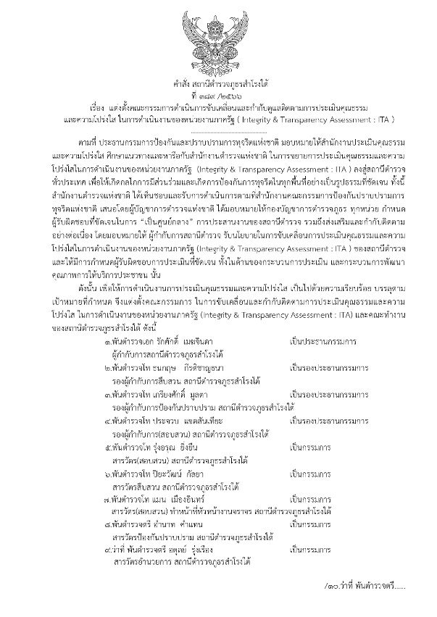

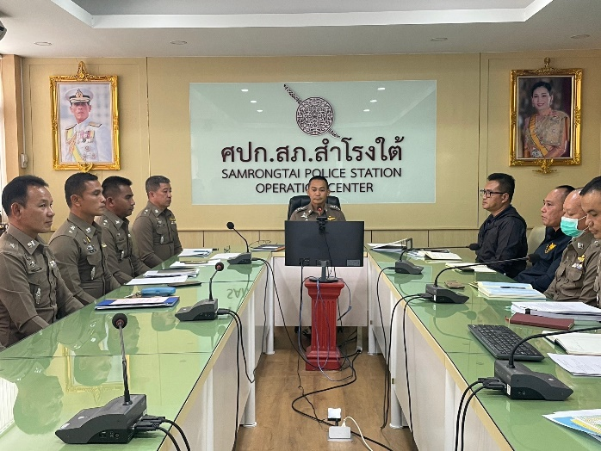

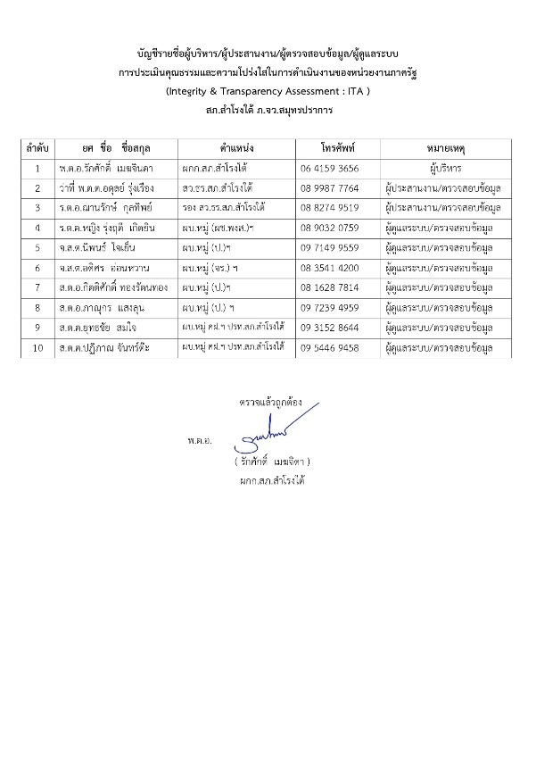
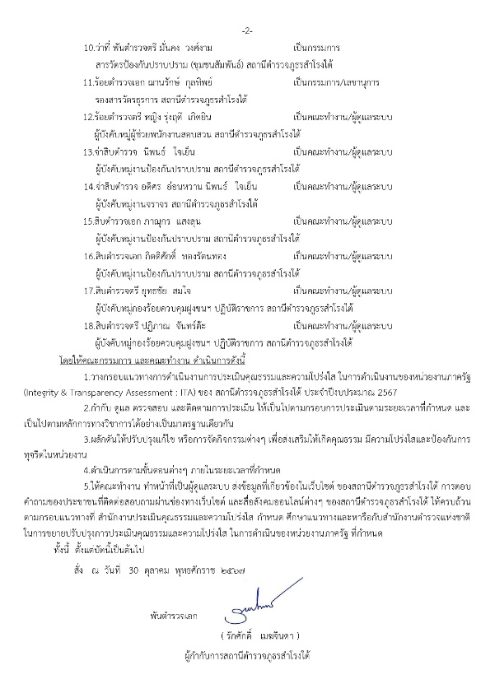

๓.กิจกรรม การประเมิน และ แจ้งข้อขัดข้องให้รับทราบ เพื่อ ดำเนินการแก้ไข และวางแผนงานต่อไป
3.1 เมื่อวันที่ 10 มกราคม 2568 พ.ต.อ.รักศักดิ์ เมฆจินดา ผกก.สภ.สำโรงใต้ ได้มีการจัดประชุม เจ้าหน้าที่ธุรการทุกสายงาน เพื่อติดตามผลการดำเนินการและ ขอข้อมูลในด้านต่างๆ เพื่อประกอบ ในกิจกรรม POLICE ITA 2025 โดย ได้รับความร่วมมือเป็นอย่างดีมาโดยตลอด
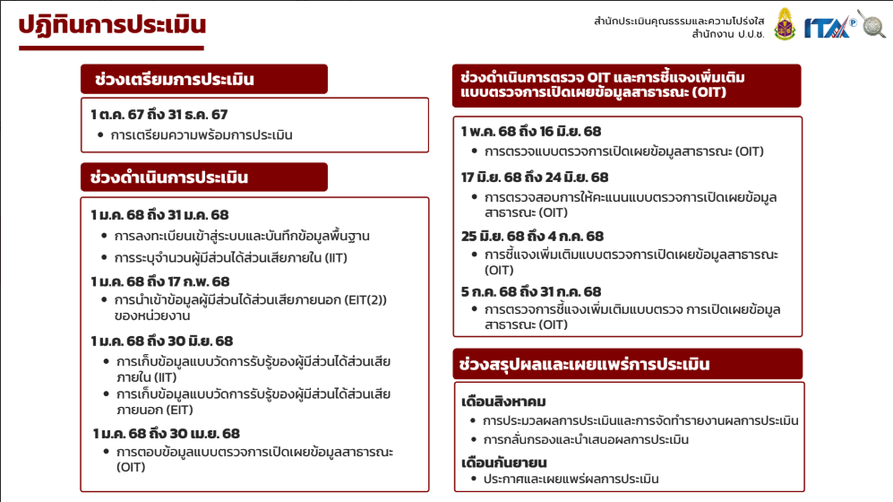

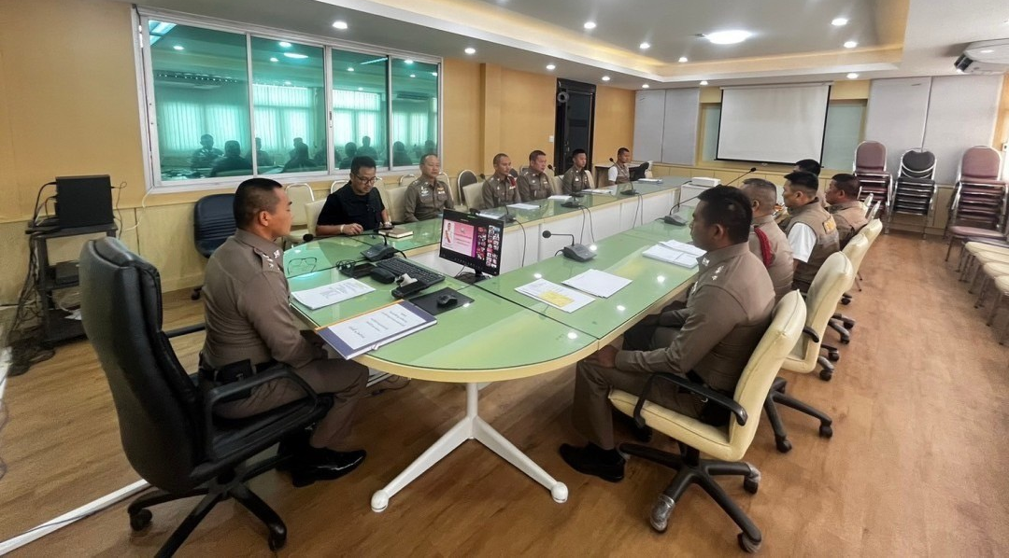

3.2. เมื่อวันที่ 29 มกราคม 2568 เวลา 10.00 น. พ.ต.อ.รักศักดิ์ เมฆจินดา ผกก.สภ.สำโรงใต้ มีการจัดประชุม เจ้าหน้าที่ทุกสายงาน เพื่อร่วมประเมิน IIT และ มอบหมายหัวหน้างานทุกสายงานดําเนินการ ติดตามผลการดําเนินการ และ ขอข้อมูลในด้านต่างๆ เพื่อประกอบ ในกิจกรรม การประเมิน ITA ประจําปีงบประมาณ 2568 โดย ได้รับความร่วมมือเป็นอย่างดีมาโดยตลอด
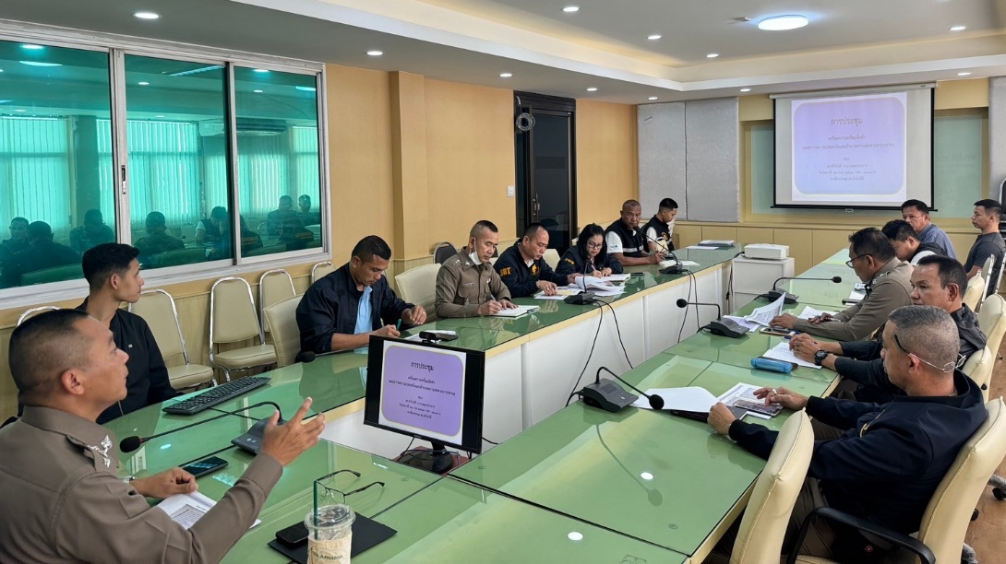

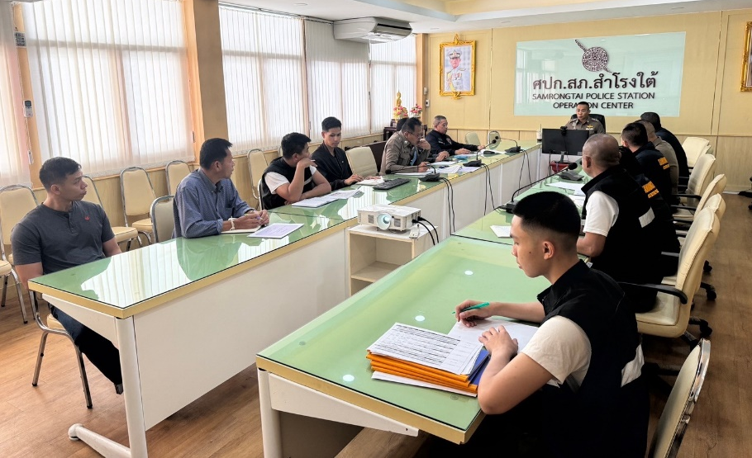
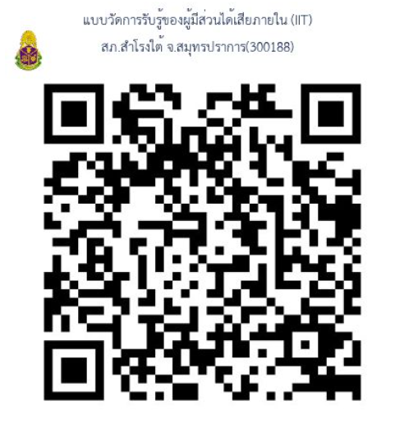

3.3 วันที่ 1 กุมภาพันธ์ 2568 เวลา 10.00 น. พ.ต.อ.รักศักดิ์ เมฆจินดา ผกก.สภ.สำโรงใต้ มีการจัดประชุม เจ้าหน้าที่ทุกสายงาน เพื่อให้ประชาชนร่วมประเมิน EIT และ มอบหมายหัวหน้างานทุกสายงานดําเนินการ ติดตามผลการดำเนินการ และ ขอข้อมูลในด้านต่างๆ เพื่อประกอบ ในกิจกรรม การประเมิน ITA ประจําปีงบประมาณ 2568 โดย ได้รับความร่วมมือเป็นอย่างดีมาโดยตลอด

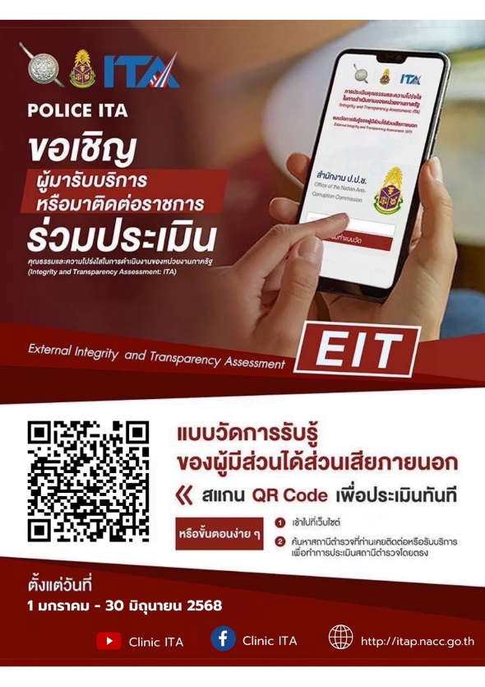
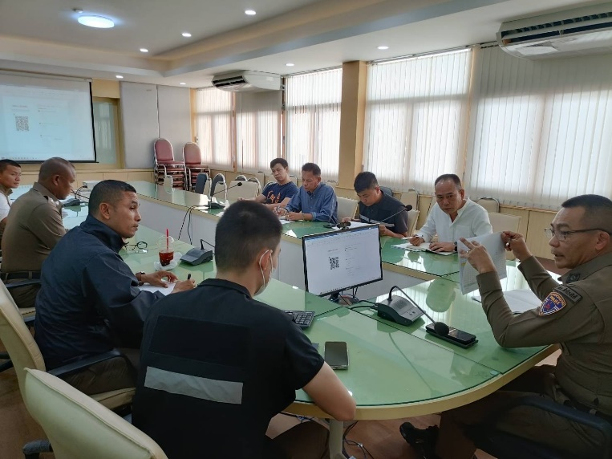
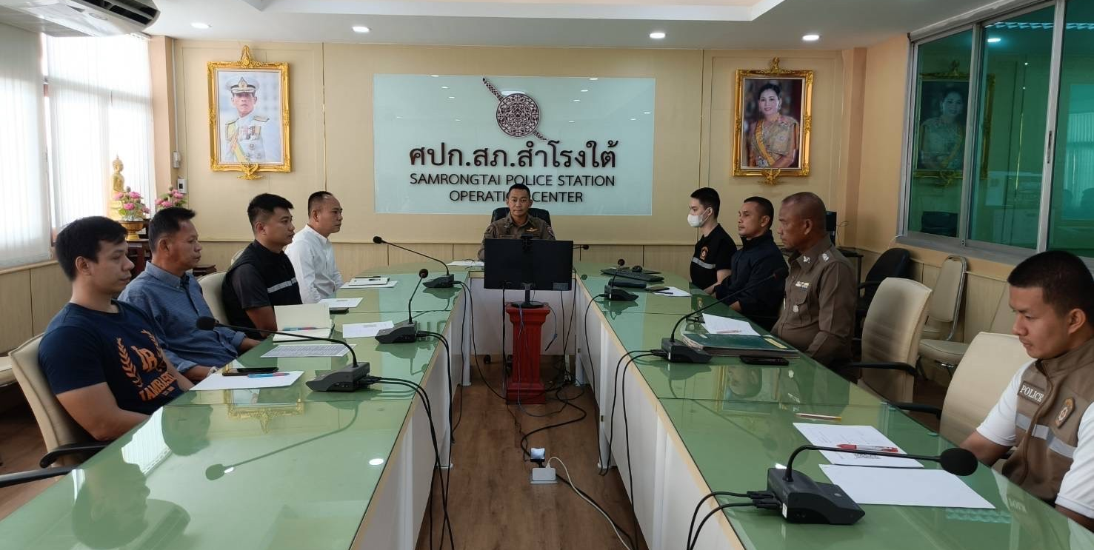

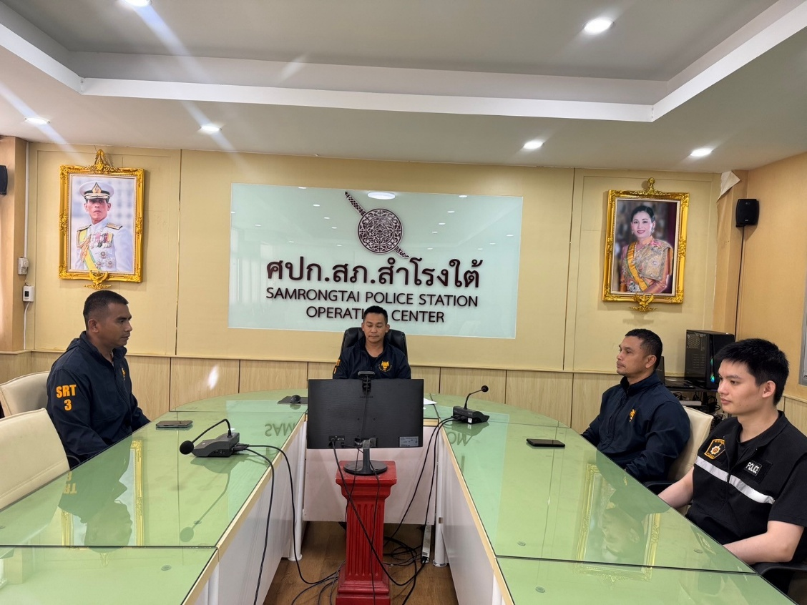
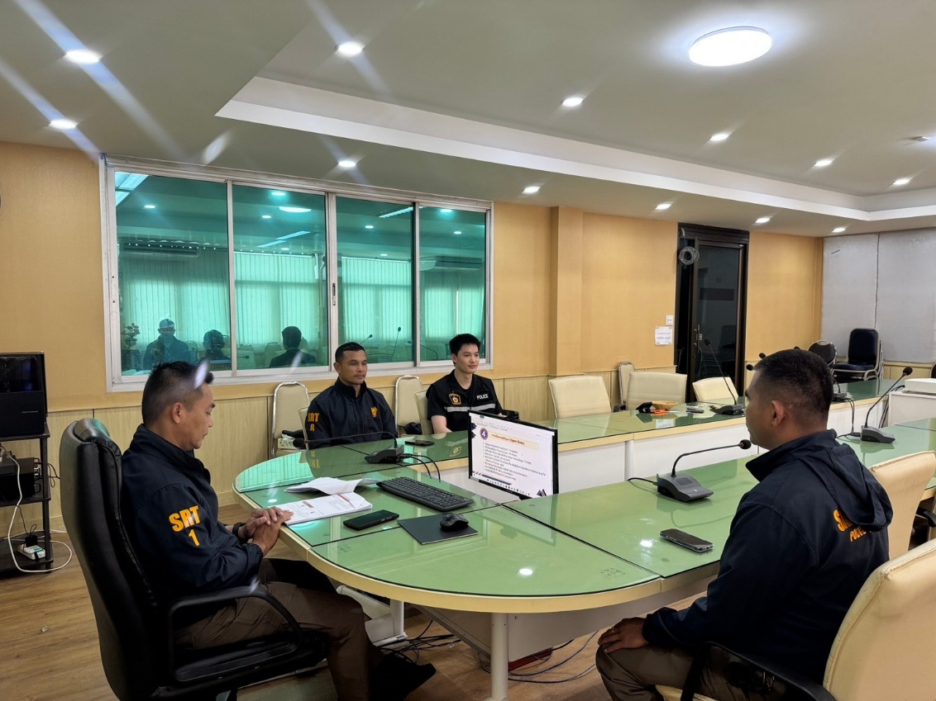
วันอังคาร ที่ 18 กุมภาพันธ์ 2568 เวลา 09.00 น. พ.ต.อ.รักศักดิ์ เมฆจินดา ผกก.สภ.สำโรงใต้
พ.ต.ท.ประจวบ แขตสันเทียะ รอง ผกก.หน.(สอบสวน) สภ.สำโรงใต้ พ.ต.ต.อดุลย์ รุ่งเรือง สว.อก.สภ.สำโรงใต้ , และเจ้าหน้าที่ผู้เกี่ยวข้อง อบรมโครงการการจัดกิจกรรม Clinic ITA 2025 ของสถานีตำรวจณ ห้องประชุม ศปก.ชั้น 3 สภ.สำโรงใต้
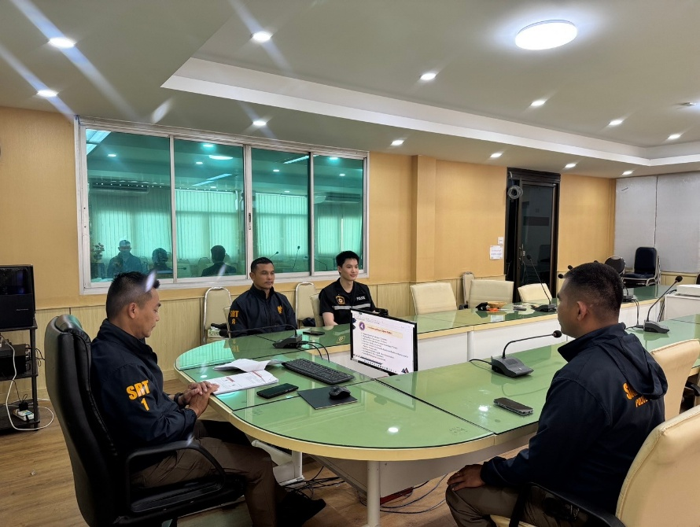
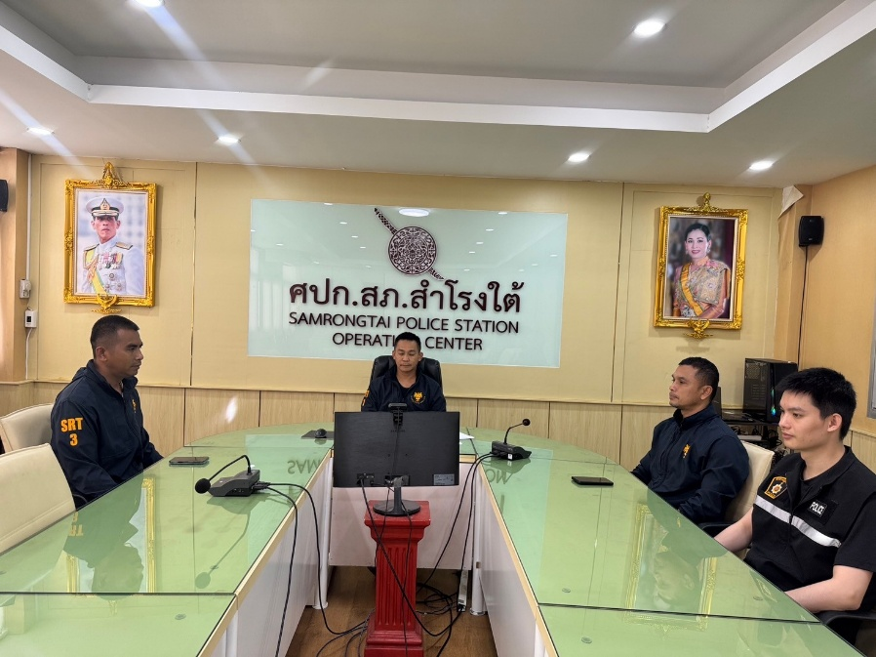
วันจันทร์ ที่ 31 มีนาคม 2568 เวลา 10.00 น. พ.ต.อ.ปิยะวัฒน์ พัชรนิตยธรรม ผกก.สภ.สำโรงใต้
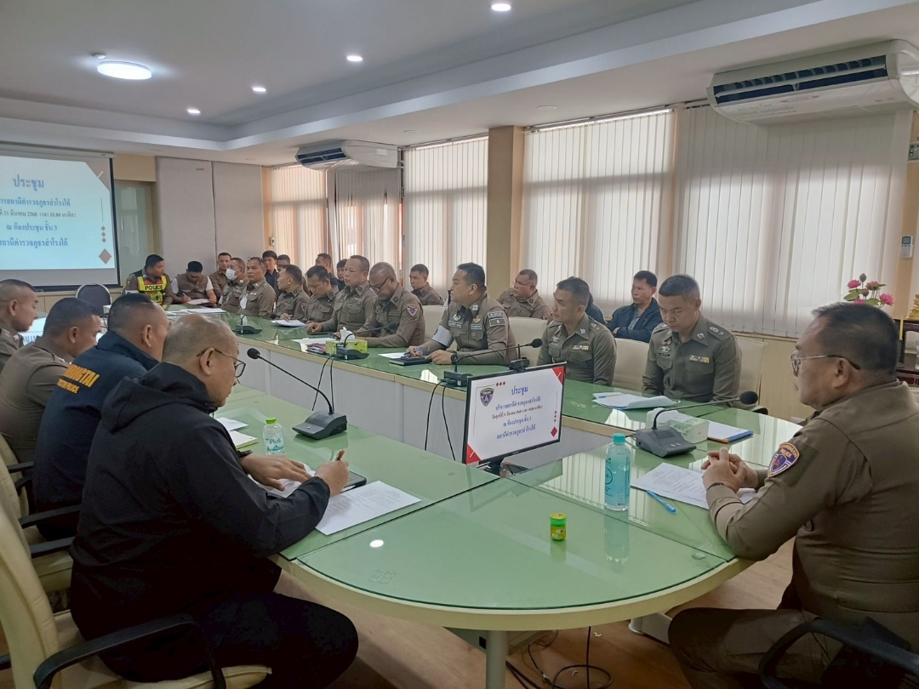
พร้อมด้วยข้าราชการตำรวจ สภ.สำโรงใต้ ร่วมอบรมชี้แจงเสริมสร้างความรู้ความเข้าใจให้เจ้าหน้าที่ตำรวจ สภ.สำโรงใต้ ในการจัดการทรัพย์สินของราชการ ของบริจาค และการจัดเก็บของกลาง เพื่อป้องกันการทุจริตภายในหน่วยงาน ในการประชุมบริหารประจำเดือน
